Игры для дошкольников советы психолога:
1) «Кто быстрее»
Взрослый, бросая ребенку мяч, называет цвет, а ребенок, возвращая мяч, должен быстро назвать предмет этого цвета. Можно также называть не только цвет, но и качество (например: вкус, форму) предмета.
2) «Профессии»
Взрослый показывает детям картинки с профессиями людей и просит назвать чем занимаются люди определенной профессии. Например, доктор – лечит
людей, строитель – строит дома, учитель – учит чему-либо детей в школе и т.д. Можно заменить показом мимикой и пантомимикой.
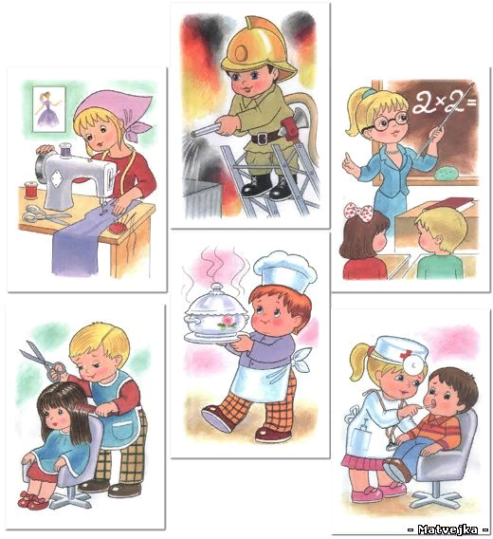

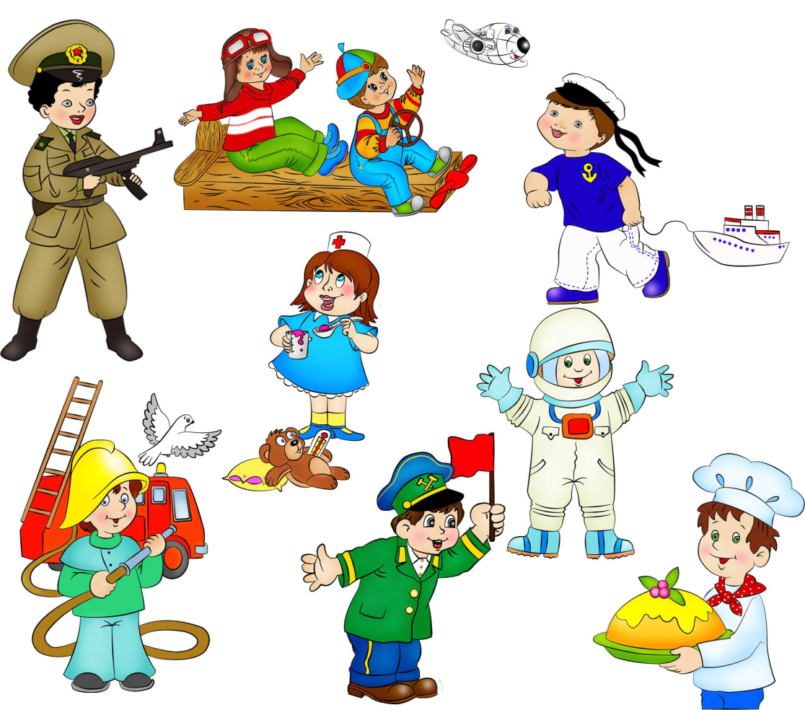

3) «Скажи мне наоборот»
Предложите ребенку игру «Я буду говорить слово, а вы тоже скажите мне его же, только наоборот, например, большой – маленький.» Можно использовать следующие пары слов: веселый – грустный, быстрый – медленный, пустой – полный, умный – глупый, трудолюбивый – ленивый, сильный – слабый, тяжелый – легкий, трусливый – храбрый, белый – черный, твердый – мягкий, шершавый – гладкий и т.д.
4) «Угадай»
Взрослый предлагает угадать о каком животном, овоще, фрукте, транспорте и т.п. он говорит. Обязательно нужно давать детям конкретное, чёткое описание каждого предмета. Например: Это фрукт. Он красный, круглый, сочный (Яблоко).
5) «Отгадывание загадок»
Предложите детям отгадать описательные загадки на различные тематики (растительный и животный мир, явления природы, овощи/фрукты, предметы и т.д.) Например:
1.Длинноухий, пугливый, любит кушать морковь и капусту (Заяц);
2.Рыжая, у неё пушистый хвост, ловко прыгает по деревьям (Белка)
3.Маленькая, серенькая, а хвостик, как шило.(Мышка)
4.У кого из зверей
Хвост пушистый и длинней? (Лиса)
5.Ждали маму с молоком,
А пустили волка в дом…
Кем же были эти
Маленькие дети? (Козлята)
6) «Летает, плавает, ползает»
Взрослый даёт детям картинки с изображением тех, кто умеет: летать, плавать, ползать. После чего на столе раскладывает картинки с изображением: неба, моря, травы и просит соотнести животного, птицу, насекомое, рыбу и т.п. с соответствующей картинкой, задавая при этом вопрос: «Что умеет делать...» (Птица, жук… – летать; заяц, кузнечик – прыгать…; змея, улитка – ползать…)

7) "Найди лишний предмет" - Распечатать для детей
Здесь нужно зачеркнуть лишний предмет на каждой картинке и назвать оставшиеся предметы одним словом.

